
今日动态
第五周 3月30日 星期一 晴
一、晨间入园
1.出勤：今日来园22人
2.入园情况：今天早上入园时间，22位小朋友都能保持开心愉快的情绪入园，非常棒！为中五班的宝贝们点赞！
二、集体活动：儿歌《春天的秘密》
《春天的秘密》是一首意境优美的儿童诗歌。诗歌通过问答的句式，用拟人化的手法生动形象地描绘了春天美丽的景象：小河淅沥淅沥地流淌着，垂柳在微风中轻轻飘荡，美丽的桃花含苞待放等。语言简洁优美.内容通俗易懂，既赞美了春天的美丽，大自然的神奇，又给人以美的享受，有助于启发幼儿观察.发现自然界的变化，感知春的意韵，将幼儿带入春天的美好情境中。
三、我们的午餐
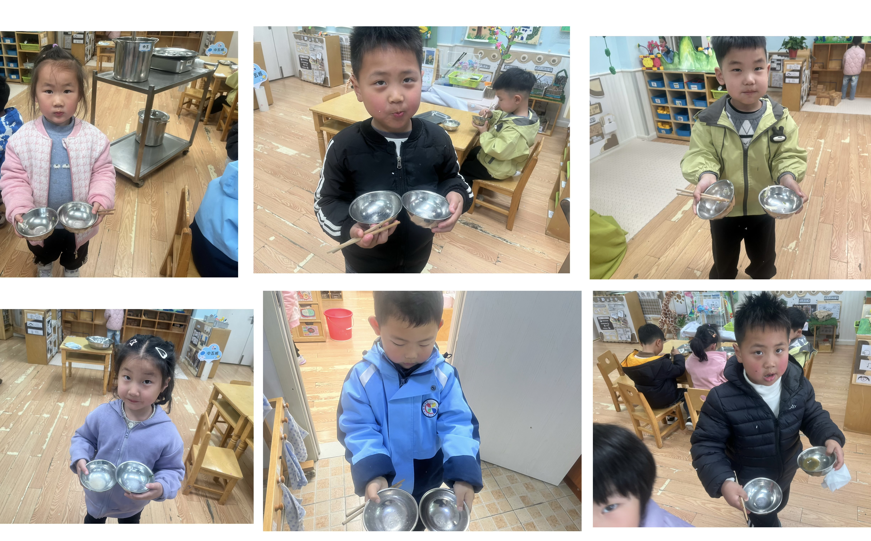
四、区域游戏集体活动过后就是区域游戏时间，快来看看我们的游戏情况吧！小朋友们能够选择自己喜欢的区域进行游戏，在游戏结束后能够主动将玩具收拾干净，整理习惯越来越棒咯！
